REKS
Relatório técnico
(versão 0.0)

Índice
1. introdução 3
2. domínio do problema 4
3. requisitos funcionais 5
3.1 Identificação dos Atores do Sistema 5
3.1.1 <Ator 1> 5
3.1.2 <Ator 2> 5
3.2 Principais Casos de Uso 5
3.2.1 <Caso de Uso 1> 5
3.2.2 <Caso de Uso 2> 5
3.3 Modelo de Classes 6
3.3.1 Subsistema 1 6
Diagrama de Classes 6
Definições de Classes 6
Classe 1 6
Classe 2 6
3.3.2 Subsistema 2 … 6
4. requisitos não-funcionais 7
4.1 Principais Restrições de Projecto 7
4.2 Requisitos Operacionais 7
4.3 Normas 7
5. arquitetura do sistema 8

1. Introdução
Os requisitos de um sistema são as descrições do que o sistema deve fazer, os serviços que oferece e as restrições a seu funcionamento. Esses requisitos refletem as necessidades dos clientes para um sistema que serve a uma finalidade determinada, como controlar um dispositivo, colocar um pedido ou encontrar informações. O processo de descobrir, analisar, documentar e verificar esses serviços e restrições é chamado engenharia de requisitos(SOMMERVILLE).

Os requisitos para sistemas de software de sempre mudando. Uma razão para isso é que esses sistemas geralmente são desenvolvidos para enfrentar problemas que não podem ser completamente definidos. Porque o problema não pode ser totalmente definido, os requisitos de software são obrigados a ser incompletos. Durante o processo de software, o entendimento dos stakeholders a respeito do problema está em constante mutação. Logo, os requisitos de sistema devem evoluir para refletir essas novas percepções do problema.

O rastreamento de requisitos é utilizado para prover relacionamentos entre requisitos, arquitetura e implementação final do sistema e possibilita uma adequada compreensão dos relacionamentos de dependência entre requisitos e através dos artefatos de requisitos, de arquitetura e de implementação. A rastreabilidade pode ser implementada por um conjunto de elos ou ligações entre requisitos inter-relacionados, entre requisitos e suas fontes, e entre requisitos e os componentes que os implementam(SAYÃO, Miriam).

Este trabalho apresenta um sistema web baseado no framework Django para gerenciamento e rastramento de requisitos que define uma metodologia de organização visual e avaliação destes elementos.

Domínio do Problema
Um projeto pode possuir vários requisitos e cada requisito pode possuir uma lista de requisitos da qual ele depende. Um requisito possui diversas informações como complexidade, prioridade, tipo e estado em que se encontra. Um projeto pode ter vários membros que é qualquer usuario que esteja dentro de um projeto e cada membro do projeto possui um cargo com uma breve descrição do que é esse cargo. Os membros podem ser administradores ou apenas desenvolvedores.

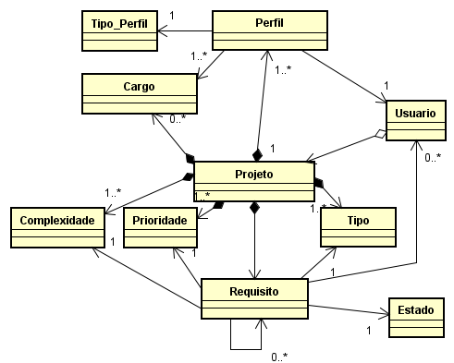
- Modelo de Classes Simplificado

Requisitos Funcionais
O sistema deve permitir a criação de um projeto com um nome e uma descrição. O administrador do projeto pode editar
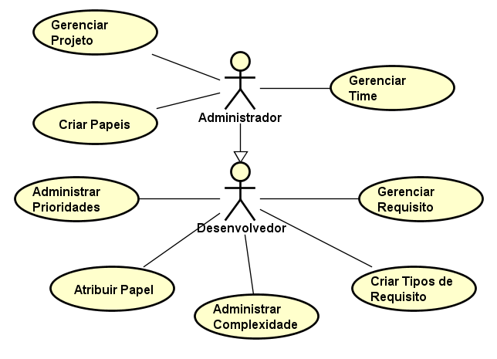
- Visão geral do sistema

Identificação dos Atores do Sistema
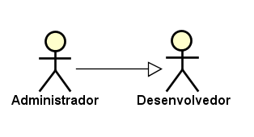
- Atores do sistema

<Administrador >
Tem o poder de criar e apagar todo tipo de informação, bem como apagar o próprio projeto. Um administrador só não pode apagar a conta de outros usuários. Administradores podem adicionar mais desenvolvedores ao projeto. Todo projeto tem que ter pelo menos um administrador, mas este pode delegar sua função para outro administrador. Esse papel tem todas as permissões dos desenvolvedores.

<Desenvolvedor>
Esse papel é responsável pela criação de requisitos e administração dos mesmos. Podem criar tipos para os requisitos e definir suas prioridades. Um desenvolvedor não pode adicionar ou remover membros das equipe, nem alterar o próprio papel.

Principais Casos de Uso

<Gerenciar Projeto>
Na tela inicial, o usuario pode criar um projeto. Automaticamente ele se torna o administrador desse projeto. Em uma tela de edição do projeto, ele possui a permissão para alterar as características de um projeto adicionando tipos, prioridades e complexidades ou deleta-lo.

< Gerenciar Time >
Pode adicionar ou remover membros do projeto, bem como adicionar o poder de administrador para outro desenvolvedor. Contudo, um administrador não pode tirar outra pessoa do papel de administrador.

< Administrar Prioridades >
Pode criar ou apagar prioridades para requisitos, e editá-las quando necessário. Essa edição é feita dentro do painel de rastreabilidade

< Gerenciar Requisitos >
Possibilidade de criar, editar, remover os requisitos. Também pode alterar suas características como dependências, prioridade, complexidade e tipos.

< Criar Papeis >
O administrador pode criar diversos tipos de papeis, editá-los e apagá-los. Ele também pode atribuir os papeis aos usuários.

< Atribuir Papeis >
Os desenvolvedores podem se auto atribuir papeis(cargos), mas não podem atribuí-los à outros desenvolvedores. Caso um desenvolvedor não possua um papel, deverá ser adicionado um papel chamado Indefinido.

< Administrar Complexidade >
Ações de criar, editar, apagar e atribuir complexidade aos requisitos.

< Criar Tipos de requisito >
Ações de criar, editar, apagar e atribuir tipos ou categorias aos requisitos.

Modelo de Classes
Todo requisito pertence a um projeto e possui características como complexidade, prioridade e tipo. Essas caracteristicas podem ser adicionadas ao projeto para a criação de requisitos. Os requisitos também possuem uma lista de usuarios para que se possa saber quem está fazendo o quê. Os usuarios podem ser administradores ou apenas desenvolvedores, cada um desses cargos possui suas permissões epecificas.
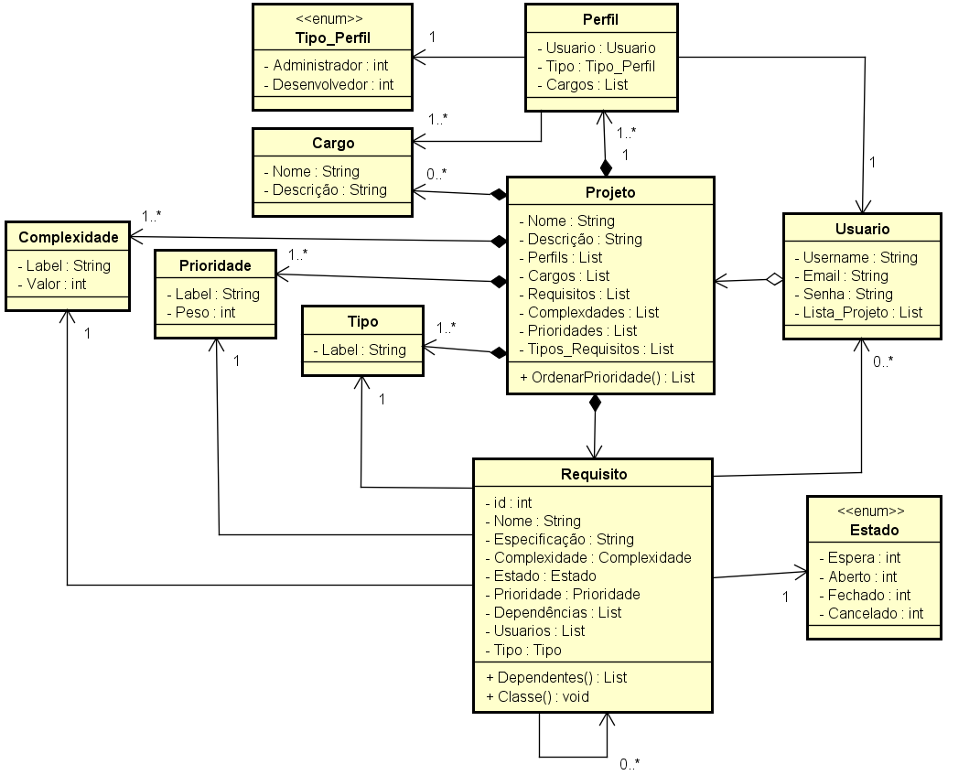
- Classes do Domínio do Problema (diagrama de classes só com os subsistemas identificados e as classes resultantes da análise do sistema)

Requisitos Não-Funcionais

Principais Restrições de Projeto
- A tela que apresenta a lista de restrições do sistema deve ordenar os requisistos pode prioridade verticalmente e por classe horizontalmente.
- Um projeto tem que possuir pelo menos um membro
- As características do requisito como dependencia, complexidade, prioridade e tipo devem ser alterados dentro da porpria tela de rastreamento de requisitos. Após a alteração, deve ser feito um recarrregamento da tela.
- O cartão que mostra o requisito na tela de gerencimento de requisisto deve mudar de cor conforme o estado:
  - Aberto: Branco
  - Fechado: Verde
  - Espera: Cinza
  - Cancelado: Vermelho

- Um requisito só pode adicionar uma dependência que tiver a classe menor ou igual a sua propria classe.
- Os requisitos devem possuir pelo menos uma complexidade de valor 1 e uma prioridade de valor 1.

Arquitetura do Sistema
A Figura 5 apresenta a logica de como as entidades se relacionam e sua multiplicidade. A Figura 6 apresenta as classes do sistema e o seus respectivos dados.
- Arquitetura Lógica
- Arquitetura Fisica

Referências
- SOMMERVILLE, Ian et al. Engenharia de software. São Paulo: Addison Wesley, 2003.
- SAYÃO, Miriam; DO PRADO LEITE, Julio Cesar Sampaio. Rastreabilidade de requisitos. RITA, v. 13, n. 1, p. 57-86, 2006.

